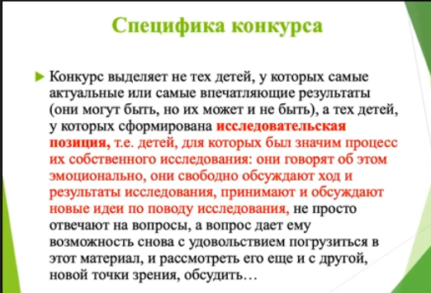

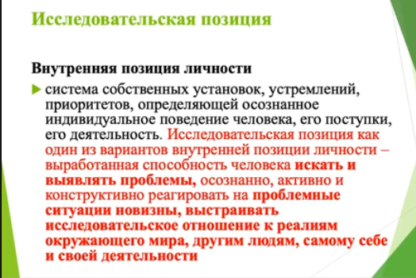

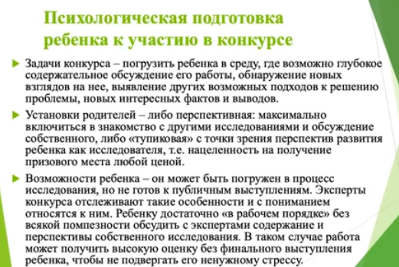

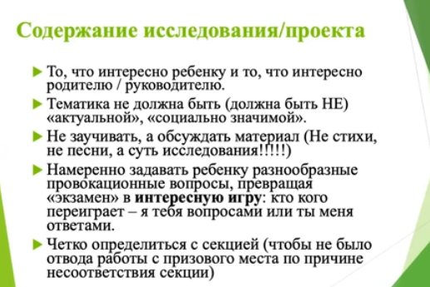

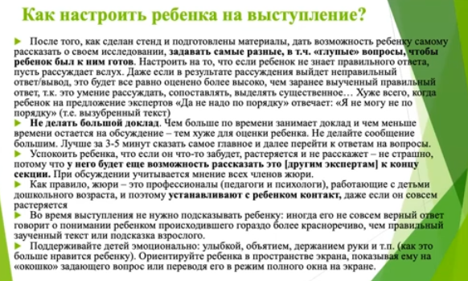

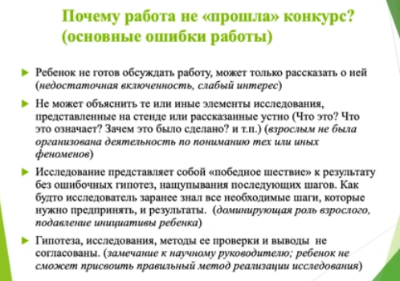

Проблема – из нее вытекает Гипотиза , исследоват. Действия и выводы должны вытекать одно из другого.
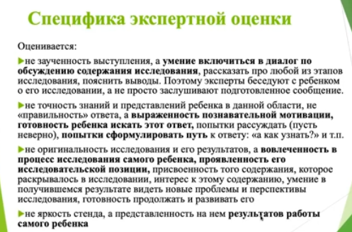

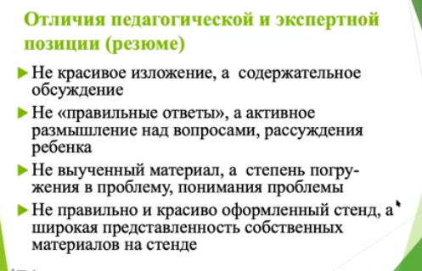

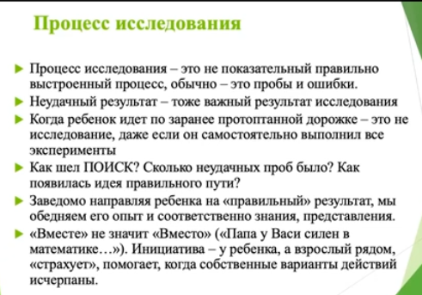

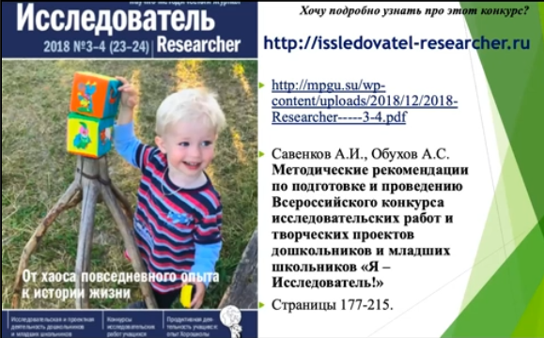

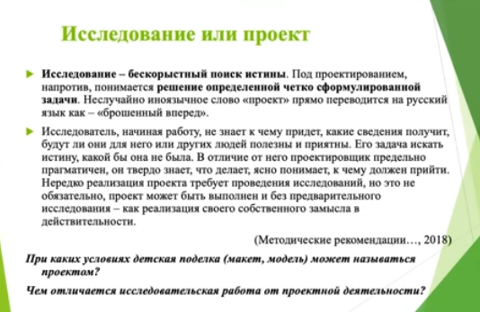

Исследование – это когда мы не знаем, что у нас получится в конце.
Проект – это четкое представление «ЧТО Я ХОЧУ». Путь к этому – неясен, и я его планирую и действую, идя к поставленной цели.

Гипотиза в исследовании дошкольников – это исследовательский вопрос: ТАК или НЕ ТАК?
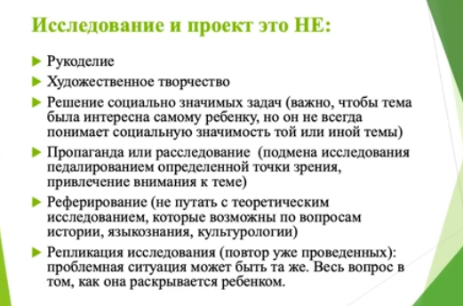

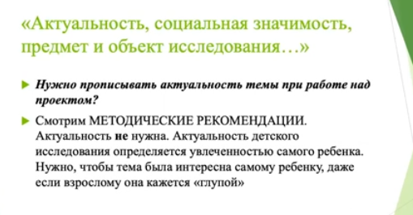

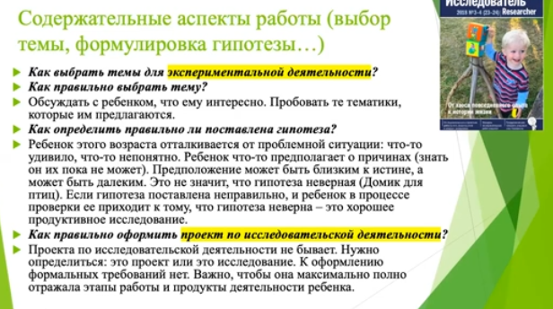

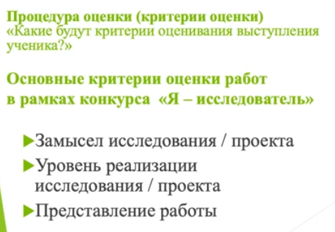

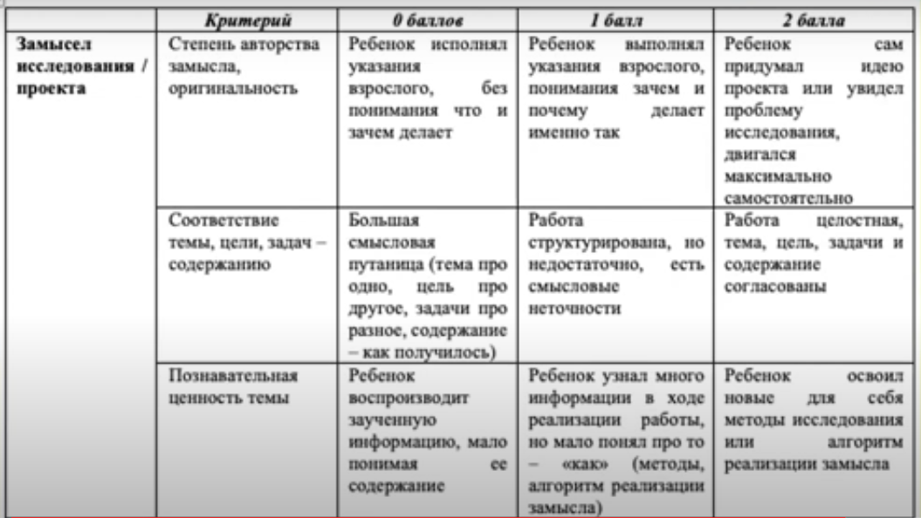

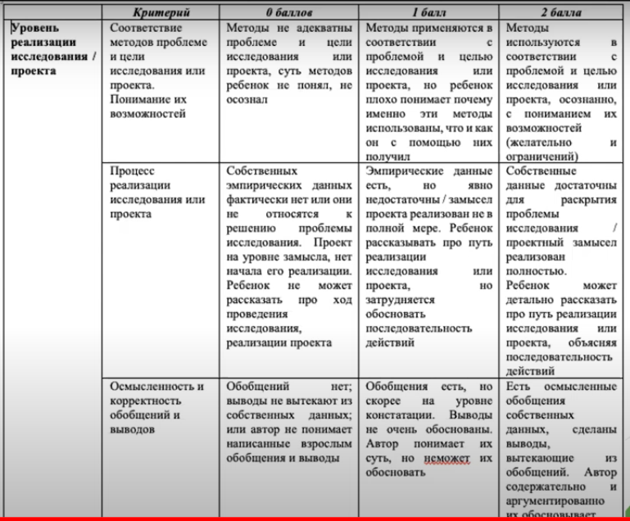

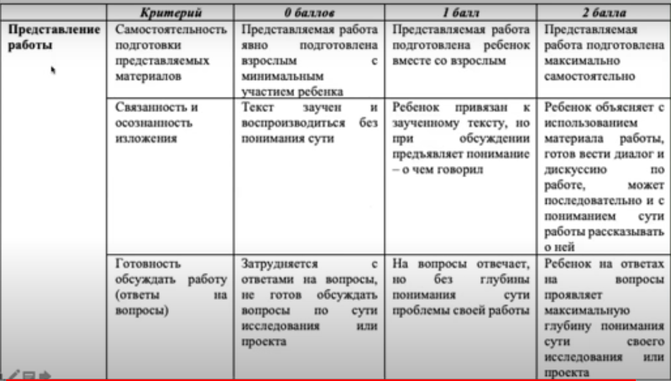

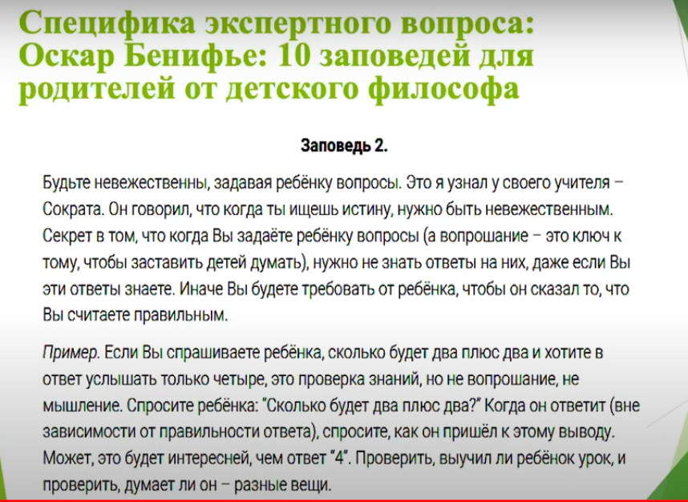

РЕБЕНОК ПРОВОДИТ РЯД ПОСЛЕДОВАТЕЛЬНЫХ ЭКСПЕРИМЕНТОВ. Свидетельствует ли это о том, что он осуществляет исследовательскую деятельность? Она же целенаправленна, произвольна опосредована культурными нормами и средствами. Что-то в ней не хватает. Так вот любая деятельность определяется по мотиву, согласно теории деятельности. Если эта деятельность не направляется детским познавательным, исследовательским мотивом, она не будет исследовательской по определению.
Детское (учебное) исследование – это деятельность, результатом которой являются самостоятельные выводы по итогам выдвижения и проверки собственной гипотизы.

